Anexo 1. Formato de Experiencias Significativas II Encuentro Municipal de Docentes de Transición.
Te invitamos a compartir tu experiencia significativa con otros docentes en el quinto encuentro de Educación Inicial, con el ánimo de reflexionar y motivar a tus pares. Ten en cuenta que tu experiencia se enmarque dentro de las Actividades rectoras; juego, arte, literatura y exploración del medio, Las Bases Curriculares para la Educación Inicial y Preescolar y Derechos Básicos de aprendizaje de Transición, con el ánimo de que precisar en la organización curricular y pedagógica el ¿Para qué? ¿Qué? y ¿Cómo? se potencia el desarrollo y aprendizaje de nuestros niños y niñas.

Identificación de lugar donde se desarrolla la experiencia
Sector | Oficial | Publico
Modalidad | Graduada | Transición
Establecimiento Educativo | LICEO ALEJANDRO DE HUMBOLTH
Sede (s) | PRINCIPAL
Jornada | MAÑANA
Grado (s) | TRANSICION
Número de estudiantes | 20

Datos generales de la experiencia significativa
Nombre de la experiencia |  | LAS ABEJAS DE MI JARDIN
Autores |  | ADRIANA BONILLA CADAVID
 | -Identifica los principales elementos que la configuran
 | 1.Vinculación con las familias |  | SI
 | 2.Ruralidad- Multigrado |  | NO
 | 3.Transiciones armónicas |  | SI
 | 4.Proyectos pedagógicos de aula |  | SI
 | 5.Configuración de la practica pedagógica
 | - Planeación pedagógica |  | SI
 | - Ambientes pedagógicos |  | SI
 | - Seguimiento al desarrollo |  | SI
 | - Vinculación de las familias |  | SI
Síntesis de la fundamentación teórica (máximo 250 caracteres)
Los proyectos pedagógicos de aula son una estrategia que promueve el desarrollo integral de los niños facilitando aprendizajes significativos, permitiendo a los niños, padres de familia y maestros resolver situaciones cotidianas, contribuir a la relación con el entorno y resolver problemas como en el tema de la abejas cuyo conocimiento contribuye a la conservación de esta especie generando en la comunidad y los niños conciencia ambiental.

Caracterización de la población atendida (máximo 250 caracteres) Tipo de población, características de la familia
Población: vulnerable, migrante perteneciente a los estratos 1 y 2
Descripción de la experiencia (máximo 500 caracteres)
¿En qué consiste?, ¿Qué busca?, ¿Cuánto tiempo de implementación?, ¿Qué materiales emplea y/o ha generado?, ¿Quiénes participan? y ¿Cómo las evalúa y/o hace seguimiento?
Las abejas de mi jardín es una experiencia pedagógica que se enmarca dentro de la actividad rectora denominada exploración del medio y también en los derechos básicos de aprendizaje relacionados con: se apropia de hábitos y prácticas para el cuidado personal y de su entorno;
Representa, expresa lo que siente, piensa e imagina, a través del juego, la música, el dibujo y la expresión corporal
.
Responde a los propósitos institucionales representados en la bandera del liceo Alejandro de Humboldt de educar para el cuidado y protección del medio ambiente.

Propósito
Crear conciencia ambiental mediante el cuidado de plantas y animales dentro y fuera de la institución y del entorno familiar.
Contribuir a la conservación de las abejas.
Fomentar competencia científica de los niños de observación, análisis e inferencia

Trayectoria el proyecto se inicia en el año 2018 y tiene su continuidad hasta la fecha realizándose ajuste metodológico para su desarrollo en época de pandemia de tal manera que el proyecto tuviera una dimensión familiar, siendo necesario en uso de las estrategias del aprendizaje virtual.

Origen del proyecto.
El proyecto se inicia a partir de los recorridos y observación de zonas verdes y deforestadas de la institución como también de la observación de los animales que allí habitan. De estas acciones surgen varias preguntas que llevan a tomar la decisión al interior del grupo de investigar entre la mariposa, gusanos, pájaros y las abejas; Por consenso de los niños se decide el estudio de las abejas. Para ello se priorizan las preguntas, se articulan los temas en cada dimensión y empieza a desarrollarse el proyecto con la participación de los padres de familia, los niños, la docente y un apicultor.
En pequeños grupos se observan materiales documentales se responde las preguntas con la ayuda de los padres y se representan los dibujos relacionada con cada pregunta.
Una vez que se socializa cada pregunta se saca una conclusión sobre el tema simultáneamente a la observación y consulta de los temas relacionada con, las abejas se proceden al estudio de plantas que garantiza la conservación de esta especie se realizan siembras de plantas dentro del aula y fuera del aula y en casa dando seguimiento a como está evolucionando las plantas y surgen nuevos aprendizajes que se retro alimentan con lectura y observación de videos.
También se hicieron lecturas de cuentos que dio lugar a la creación literaria de los niños a la dramatización de uno de ellos y finalmente se realiza la corografía del baile de la abejita

Acciones realizadas.

Observación de abejas vivas y muertas, lectura de documentos, observación de videos, la colmena.
Realización de un ambiente pedagógico con material de ciencia.
Creación de cuentos, dramatización de un cuento creado por una estudiante
Creación de disfraces con la ayuda de los padres y la maestra.
Baile sobre la abejita.
.
Videos realizados por las familias en pandemia.
Cuidado de plantas dentro y fuera del aula.
Dibujo de las plantas de cada estudiante.
Consumo de alimentos derivados de la miel.
Exposición de carteleras sobre plantas.
Dibujo de hábitat propios del entorno.

Impacto

Se observa el interés y formación de hábitos de cuidado de plantas y animales del entorno, realización de siembra y cuidado constante de plantas.
Ampliación de conceptos y vocabulario propios del cuidado ambiental.
Desarrollo del pensamiento crítico e interés por la observación y la investigación

PPA
Vinculación con la familia, planeación pedagógica, ambiente pedagógico y seguimiento al desarrollo.
Síntesis de fundamentación teórica.
El proyecto pedagógico de aula LAS ABEJAS DE MI JARDIN nace de Las preguntas de interés de los niños, por conocer los insectos que habitan en los jardines del colegio, siendo El animal elegido para realizar la investigación de las abejas, otro propósito es fomentar Las competencias científica y contribuir al cuidado de los animales del entorno.
Los materiales utilizados son:
- El Jardín.
- Insectos vivos y disecados.
- Material de reciclaje.
- Lupas.
- Videos.
- Papel.
- Disfraces.
- Música.
- Cuentos, entre Otros.
En la experiencia participan Padres, niños, personas dedicadas a la apicultura.
La evaluación fue permanente, a través de los dibujos y El desarrollo de Las preguntas con la información recogida en libros, aula de clases, entrevistas a diferentes personas.
Toda la información se socializa por los niños como producto final. Los niños dramatizaron un cuento e interpretaron la danza de Las abejas, portando los disfraces realizados por los Padres de familia y maestra.

Trayectoria de la experiencia
Participación en eventos: ninguna
Divulgación de la experiencia:
ninguno

Reconocimientos: ninguno

Impacto de la experiencia: los niños en el desarrollo de habilidades y en los padres de familia estrechar vínculos con los niños y ampliar la información que tienen sobre la protección y el cuidado del medio ambiente

Registro Fotográfico

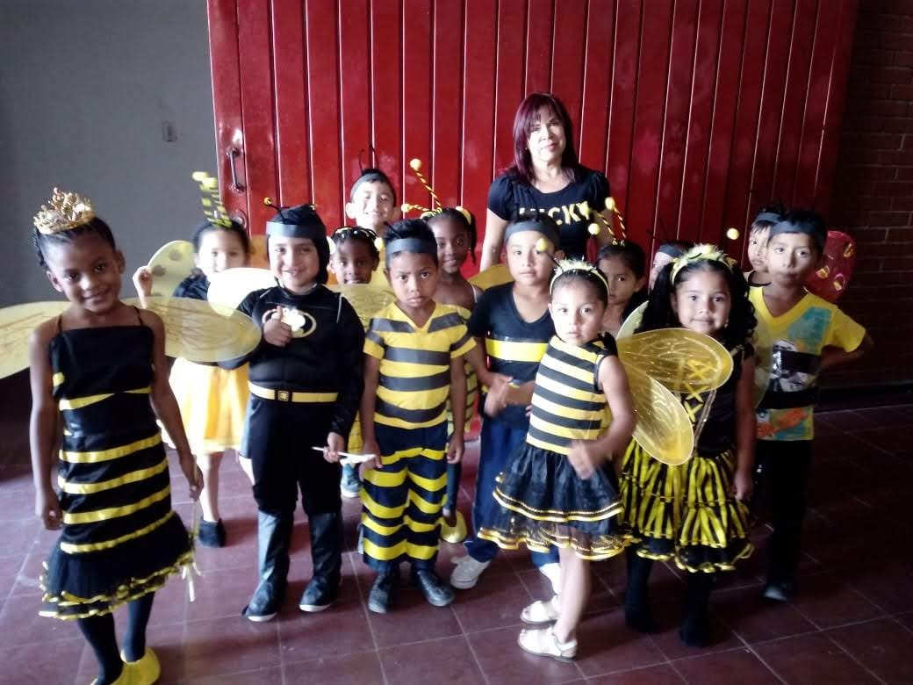

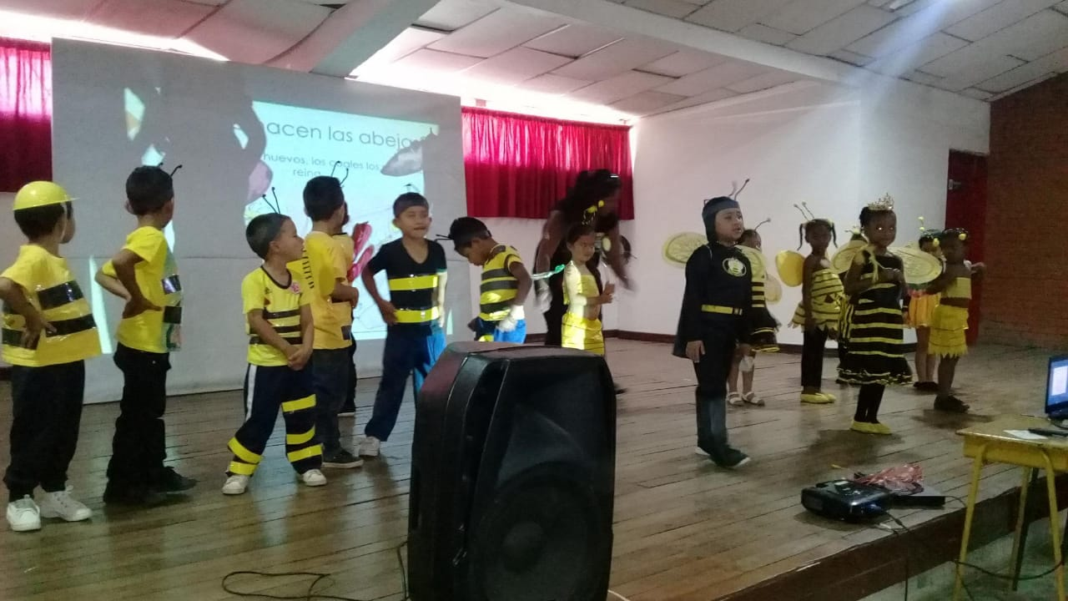

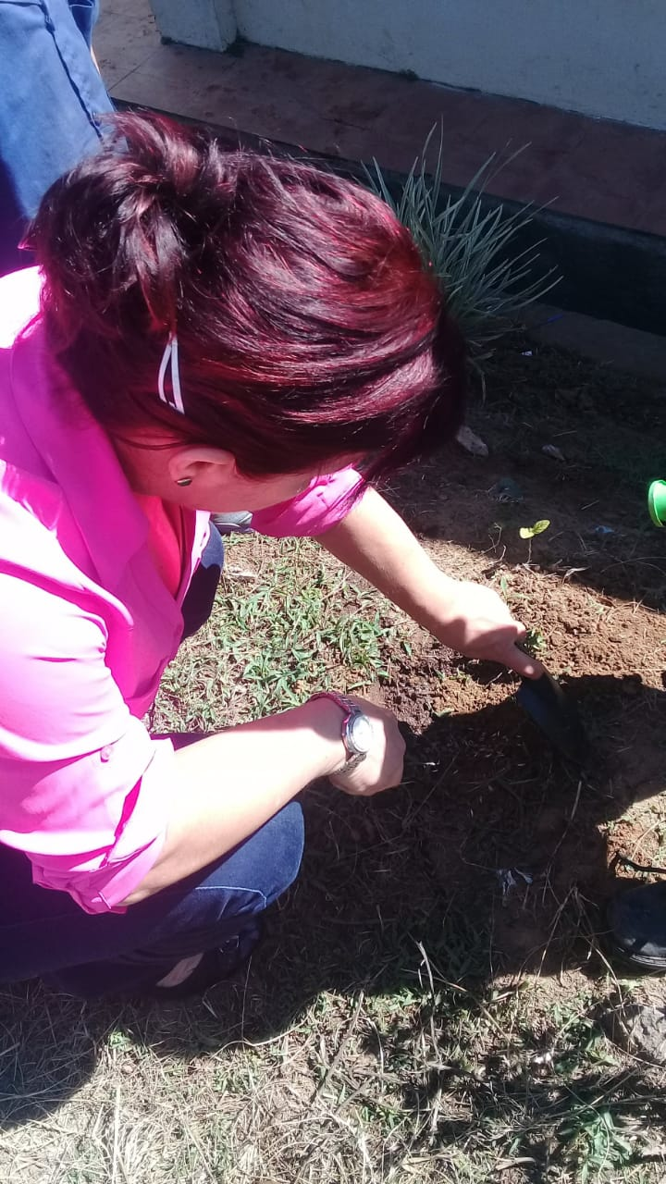
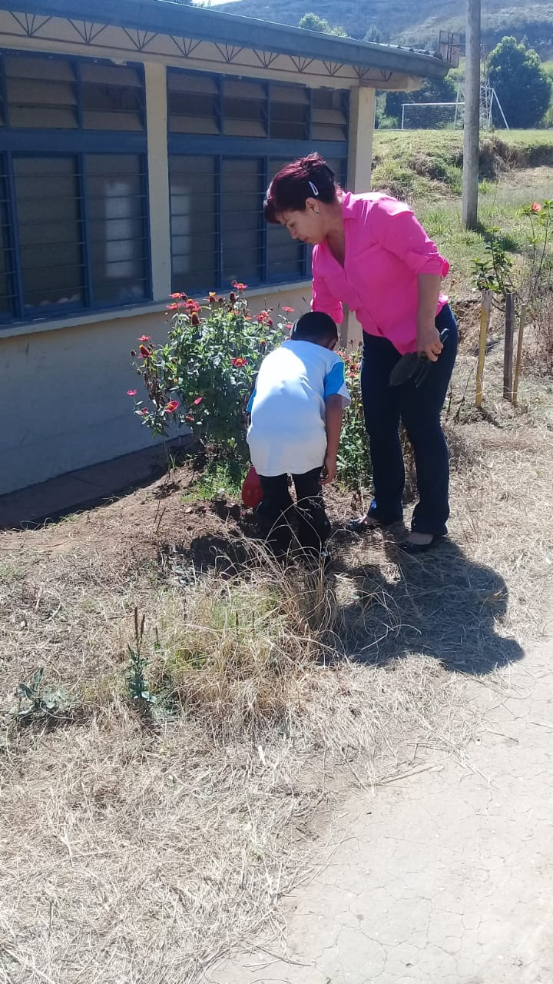

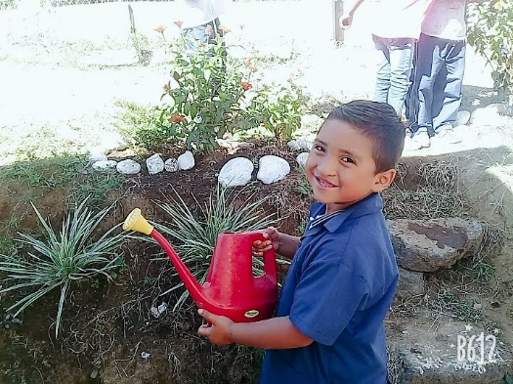
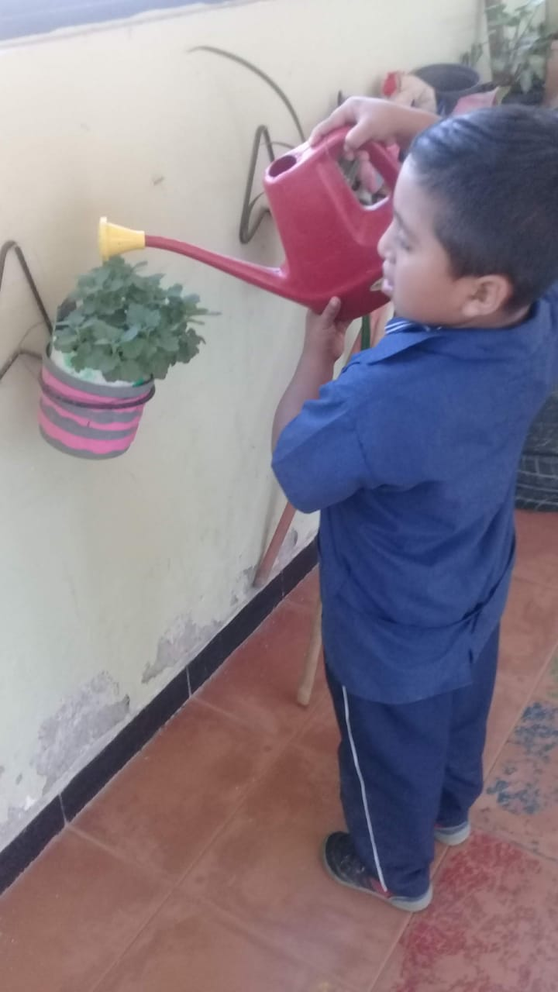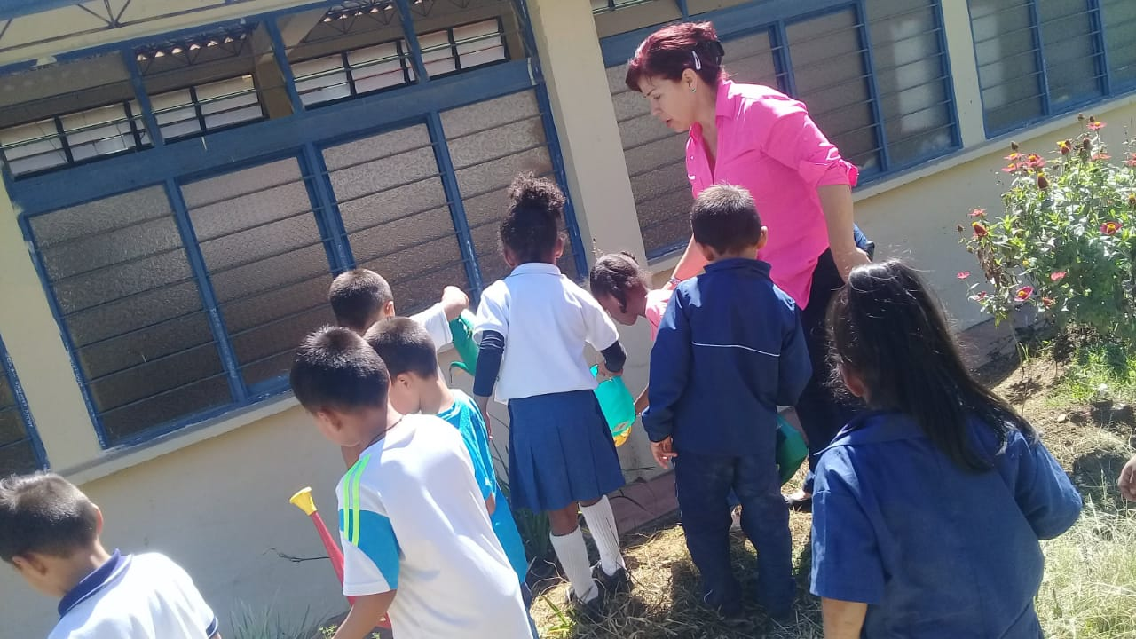

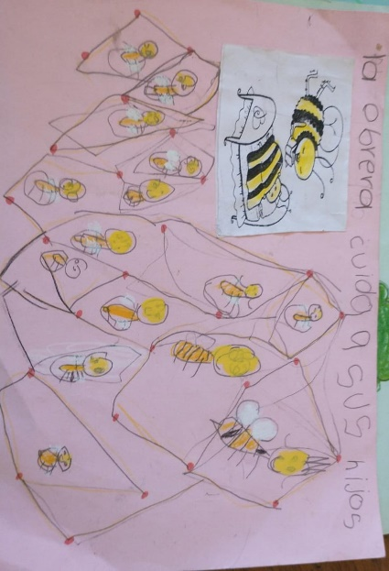

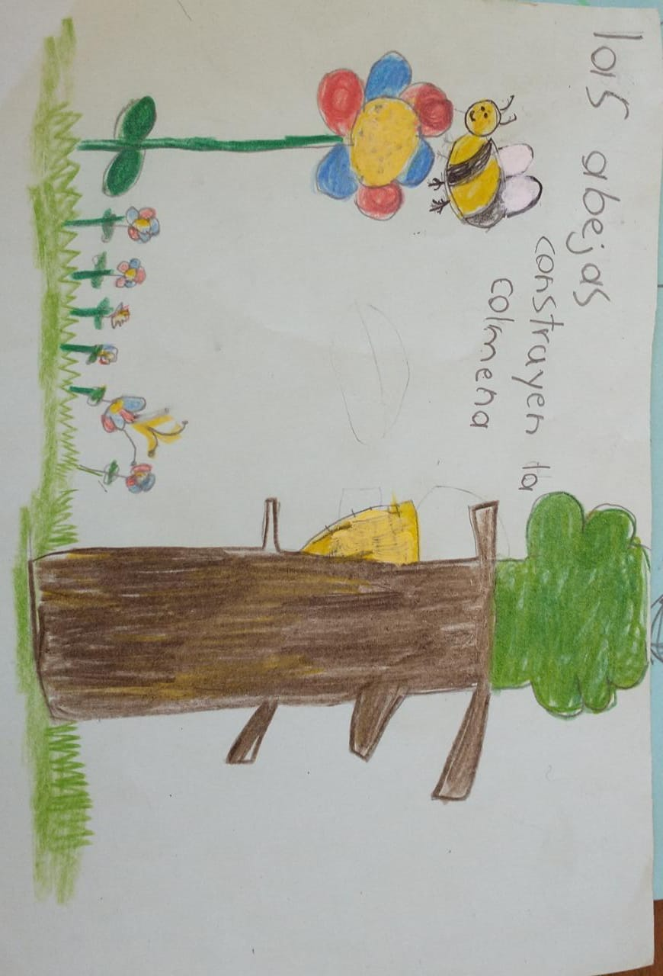

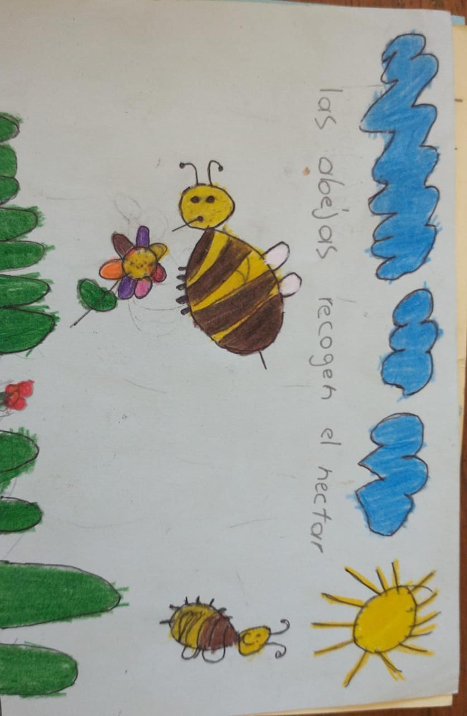

v 
 